ПЛАН – СХЕМА района расположения
МКОУ «Березовская средняя общеобразовательная школа»
и структурного подразделения – детский сад
пути движения транспортных средств и обучающихся

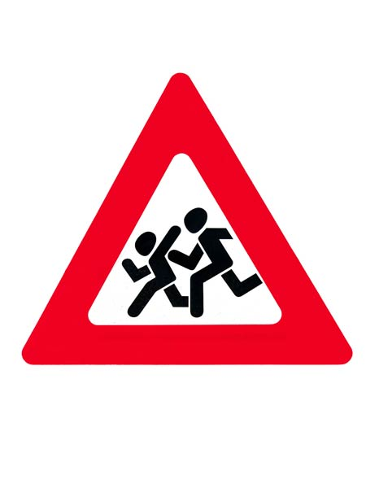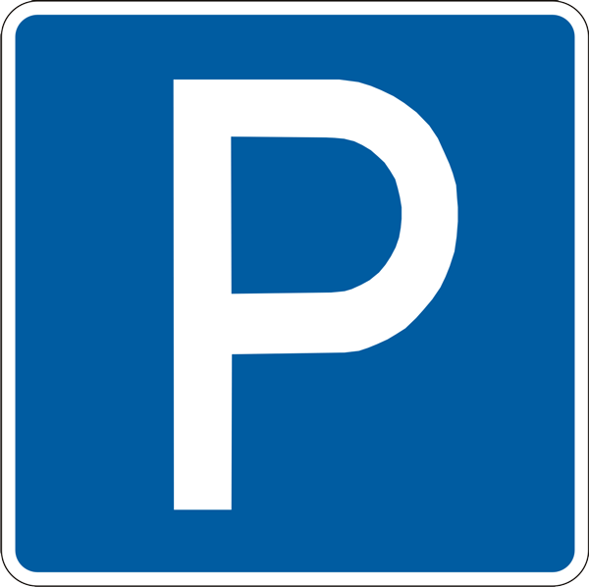
МКОУ «БСОШ»
Д/сад
Ул. Братчикова
Ул. Молодежная
Ул. Пятилетки
Ул. Мира
Д/К
Адм-инистрация
Ул. Лесная
Ул. Советская
Условные обозначения

- жилые постройки - движение учащихся
- дорога - движение транспортных средств

